Specializētais laukums ar tehnoloģisko aprīkojumu vagonu kārtējām atkabes remontam pie Ventspils stacijas Ventspils I B parka pievedceļiem Nr. 36 un Nr. 37.
Objekta apraksts:
Specializētais laukums atrodas pēc adreses Depo iela 21, Ventspilī. Vagonu padošana remontam uz specializētā laukuma veikta no Ventspils stacijas Ventspils I B parka uz diviem pievedceļiem:
- strupceļš Nr. 36 ar ietilpību 9 nosacītie vagoni (ceļa pilnais garums ir 130,1 m);
- strupceļš Nr. 37 ar ietilpību 10 nosacītus vagonus (ceļa pilnais garums ir 165,0 m).
Tehnoloģiskās ierīces, ar kuram aprīkots šīs specializētais laukums ļauj nodrošināt kravas vagonu kārtējā atkabes remonta TR-1 un TR-2 veidu veikšanu.
Uz pievedceļa Nr. 36 ir iespēja veikt jebkura modeļa vai tipa kravas vagona pacelšanu (gan tukšajā, gan krautajā stāvoklī) ar elektrodomkratu TED-30 un TED-40 (3.-6. attēlos) palīdzību lai izveltu divasu vai četrasu ratiņu riteņpāra vai ratiņu detaļu nomaiņai.
Kravas vagonu rezerves daļu (riteņpāri, ratiņu detaļas, autosakabes korpusi, slāpētājaparāti, vilces apskavas, bremžu sistēmas iekārtas, virsbūves detaļas) piegādei un uzstādīšanai uz vagoniem specializētais laukums ir aprīkots ar buku celtnim KKC-5 ar vadību no kabīnes, ar celtspēju 5,0 tonnas (2. attēlā).
Atbilstoši 14.06.2022. Ministru kabineta noteikumu Nr. 341 prasībām celtnim jānodrošina šādas kārtējās pārbaudes:
- daļējā tehniskā pārbaude – ne retāk kā reizi 12 mēnešos;
- pilnīgā tehniskā pārbaude – ne retāk kā reizi 36 mēnešos.
Nomniekam tiks piešķirtas buku celtņa pase un ekspluatācijas noteikumi. Vagonu rezerves daļu piegādei uz laukuma ir iespēja izmantot arī autoiekrāvēju un citu autotransportu.
Vagonu pārvietošana specializētajā laukumā pievedceļa Nr. 36 robežās ir iespējama bez manevru vilces līdzekļa – pielietojot manevru elektrisko vinču TL-8B (7. attēlā). Manevru vinčas izvietojums specializētajā laukumā norādīts shēmā (5. lpp.).
Vagona autosakabes ierīces slāpētājaparāta noņemšanai un uzstādīšanai uz vagona specializētajā laukumā ir pneimatiska slāpētājaparāta noņemšanas ierīce.
Kravas vagonu pneimatisko bremžu darbības pārbaudei, un pneimatisko ierīču un rokas instrumentu ieslēgšanai specializētais laukums ir aprīkots ar saspiestā gaisa padošanas sistēmu (resīveri, caurules, krāni) pie vagona. Saspiestā gaisa resīveri (tvertnes) (8. attēlā) ir paredzētas saspiesta gaisa uzkrāšanai un spiediena izlīdzināšanai cauruļu un krānu sistēmā.
Atbilstoši 16.03.2003. Ministru kabineta noteikumu Nr. 518 prasībām saspiestā gaisa resīverām (tvertnēm) jānodrošina šādas kārtējās pārbaudes:
- ārējā tehniskā pārbaude – ne retāk kā reizi 12 mēnešos;
- iekšējā tehniskā pārbaude – ne retāk kā reizi četros gados;
- hidrauliskā pārbaude – ne retāk kā reizi astoņos gados.
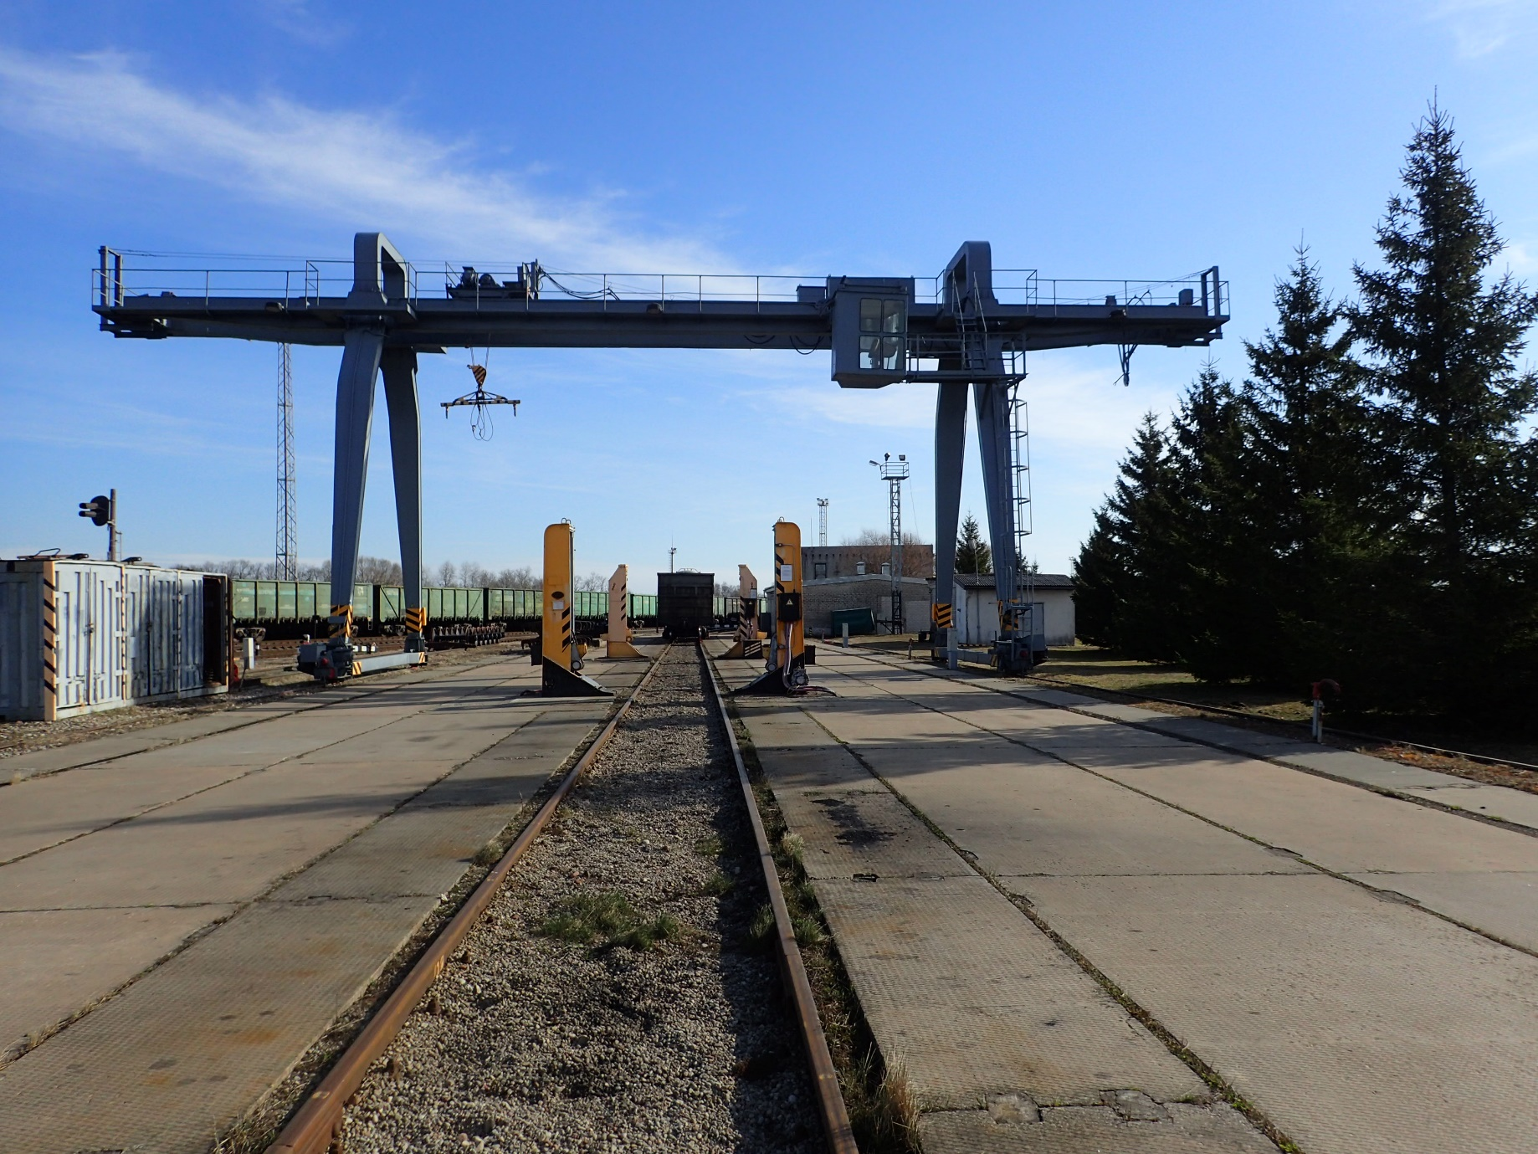
1. att. Specializētais laukums vagonu kārtējām atkabes remontam Ventspils stacijā

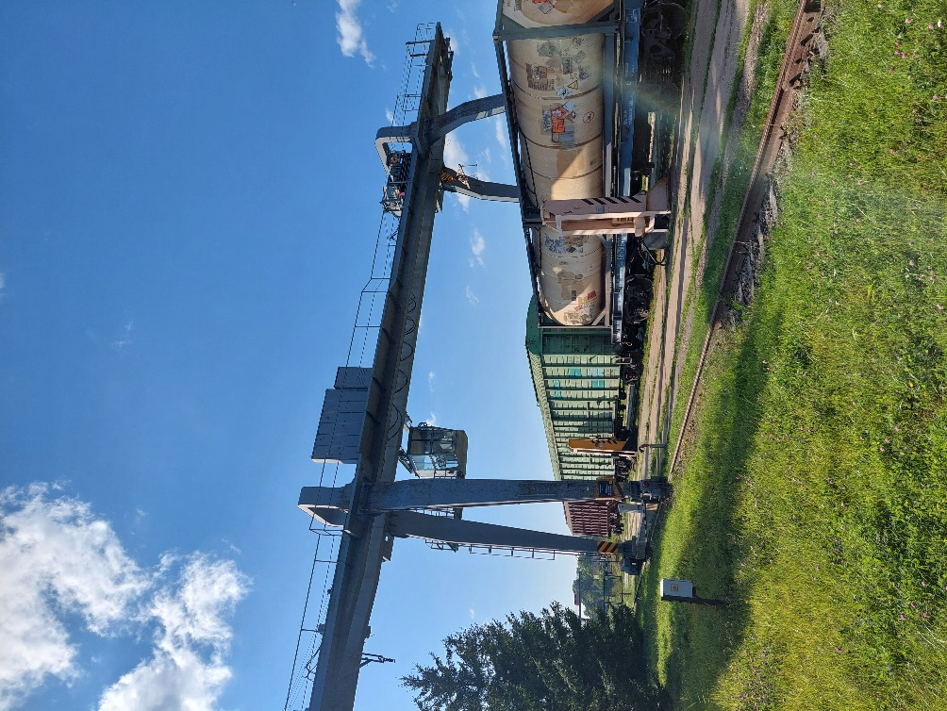
2. att. Buku elektroceltnis KK-5. SAP Nr. 442000000671-0000

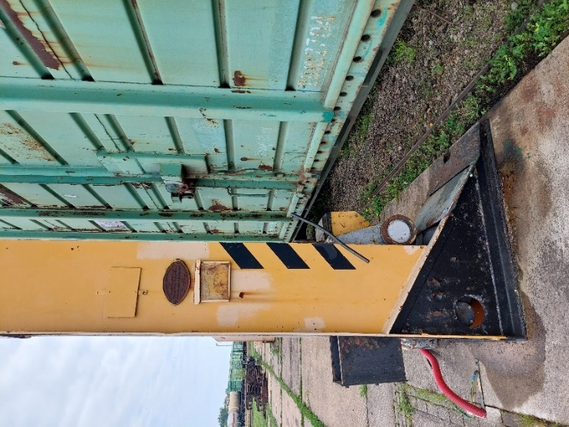  3. att. Elektrodomkrāts TED-30.  SAP Nr. 242000000749-0000 | 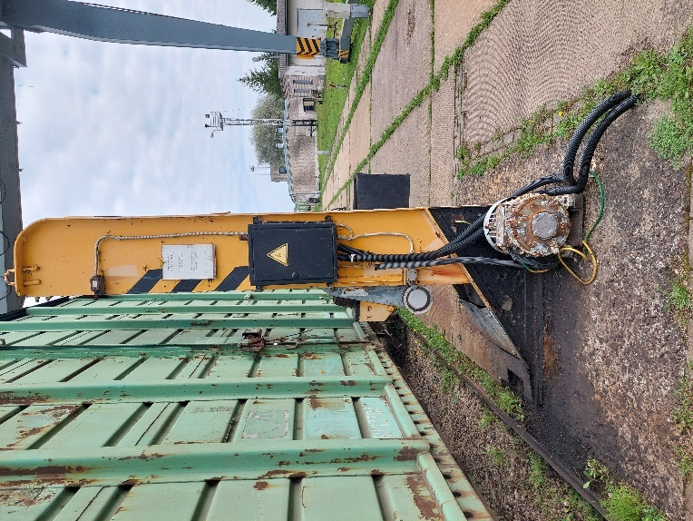  4. att. Elektrodomkrāts TED-30.  SAP Nr. 242000000750-0000
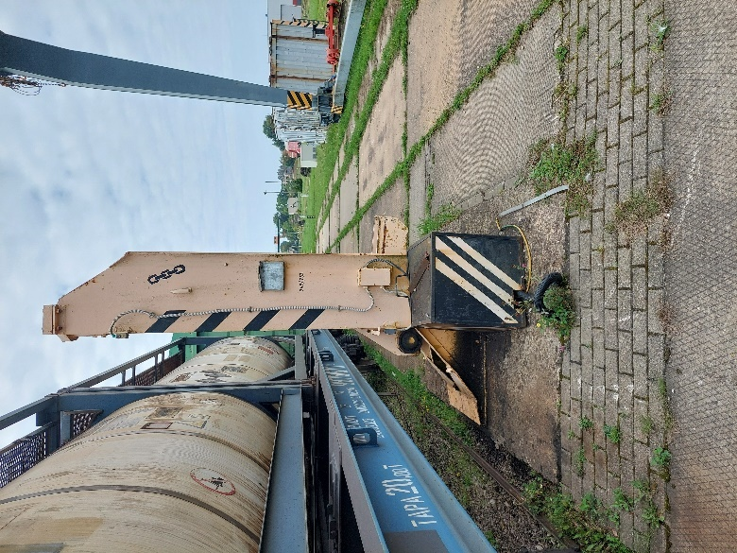  5. att. Elektrodomkrāts TED-40.  SAP Nr. 242000000753-0000 | 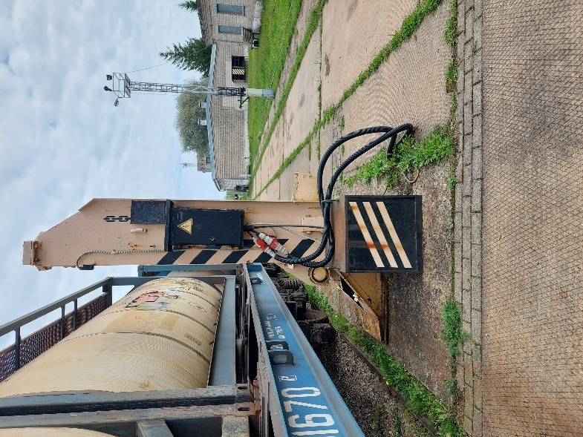  6. att. Elektrodomkrāts TED-40.  SAP Nr. 242000000754-0000

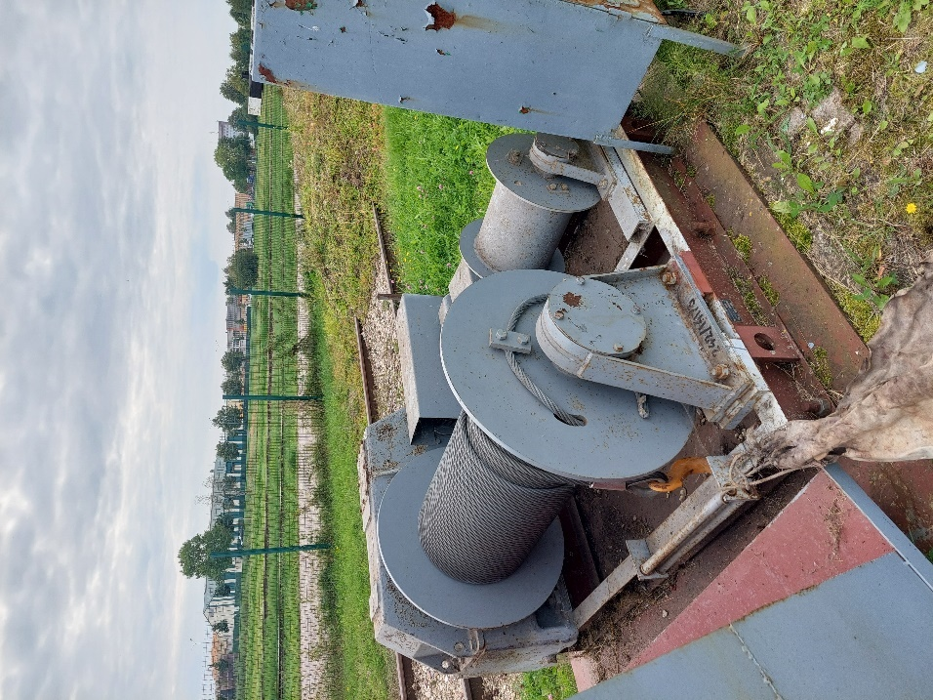
7. att. Vinča TL-8B. SAP Nr. 242000014173-0000

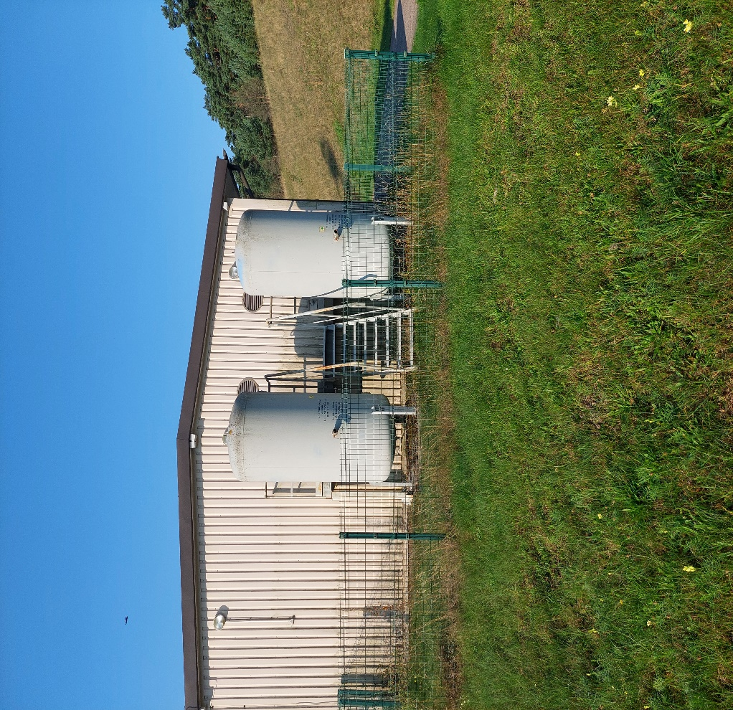
8. Saspiesta gaisa resīveri (2 gabali). SAP Nr. 120000006270-0000, 120000006269-0000

Specializētā laukuma ar tehnoloģisko aprīkojumu vagonu kārtējām atkabes remontam Ventspils stacijā shēma

